- 谈谈对抽象类的理解，它和接口有什么不一样？
类型 | Abstract class | interface
定义 | 关键字abstract修饰的类 | 关键字interfance修饰的类
继承 | 抽象类可以继承一个类实现多个接口（单继承，多实现）;子类只可以继承一个抽象类 | 接口只可以继承接口；子类可以实现多个接口
访问修饰符 | 抽象类可以有public，protect和default修饰（要保证子类可以继承父类） | 接口只能是public（要保证类的实现）
方法实现 | 可以定义构造方法；可以有抽象方法和具体方法,也没有没有抽象方法 | 接口时抽象的，没有构造方法，且方法都是默认时抽象方法，但是jdk1.8，接口中的方法可以具体实现，用default关键字
实现方法 | 子类使用extend关键字来继承抽象类；如果子类不是抽象类的话，它需要提供抽象类中所有声明方法的实现 | 子类使用implements来实现接口，子类需要提供接口中所有声明的方法的实现
作用 | 把相同的东西提取出来，即代码复用 | 对类的行为进行约束，降低耦合

- Java创建对象有几种方式？
- 通过new语句实例化话对象
- 通过反射机制创建对象：（三种获取class类）
Class.forName(类的路径)；类名.Class；实例.getClass()
- 通过clone()方法创建一个对象
- 通过反序列化的方式创建对象

- 线程的创建方式有几种？哪几种？有什么区别？
- 继承Thread类，重写run方法（没有返回值）
- 实现Runnable接口，重写run方法（没有返回值）
- 通过callable和FutureTask创建线程（有返回值）

- 线程有哪几种状态？
- New
- Runnable
- Blocked
- Watting
- Time-wating
- Terminated
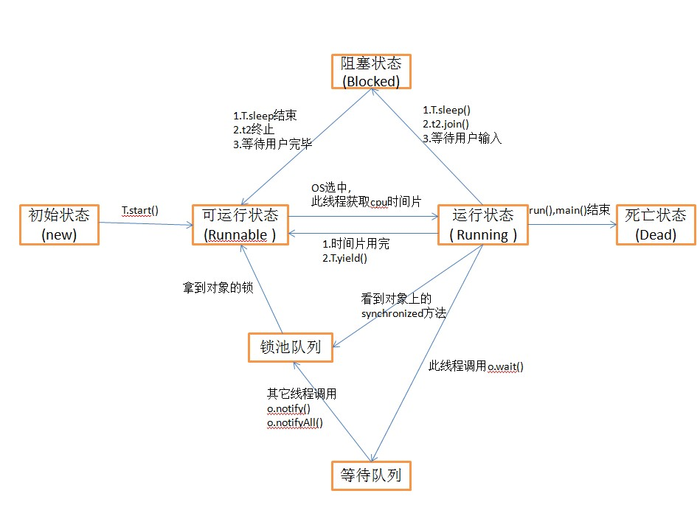
- Sleep方法：它是thread提供的方法，让当前线程睡一会，进入blocked状态，一段时间后，自动转为runnable状态，期间是不释放对象锁资源的，主要作用是让其他线程有立马执行的机会。
- Jion方法：他也是thread提供的方法，让其他线程插进来执行，thread.join()/thread.join(long millis)，当前线程里调用其它线程t的join方法，当前线程进入WAITING/TIMED_WAITING状态，当前线程不会释放已经持有的对象锁。线程t执行完毕或者millis时间到，当前线程一般情况下进入RUNNABLE状态，也有可能进入BLOCKED状态（因为join是基于wait实现的）。
- Yield方法：它也是thread提供的方法，不会导致阻塞，只是让当前线程放弃cpu时间片，直接进入就绪状态，让cpu重新选择同优先级的线程，不释放对象锁资源，与sleep方法类似，只是不能指定时间。
- Wait方法：它是object提供的方法，必须写在synchronized方法块中，调用此方法，当前线程进入一个等待队列，当被其他线程通过notify/notifyAll唤醒时或者wait time out，会去竞争对象的锁，假如争取到了，就进入就绪状态，假如没有抢到锁对象，就一直待在锁池队列中，等待下次抢锁

- 数据有哪几种隔离级别？Mysql和oracle的默认隔离级别是什么？
